Especificación de Casos de Uso

DESARROLLO DE UN SISTEMA WEB Y MÓVIL PARA LA GESTION
INTEGRAL EN LA EMPRESA ICAROCONSTRUCTORES BMGM S.A.S
Fecha: 26/04/2026

Tabla de Contenido
Historial de Versiones 4
Información del Proyecto 4
Aprobaciones 5
Resumen Ejecutivo 5
Diagrama de Casos de Uso 6
CU-00. Autenticarse en el sistema 6
CU-01. Registrar avance físico en obra 7
CU-02. Capturar y asociar evidencia fotográfica 8
CU-03. Gestionar requerimiento de compra 8
CU-04. Gestionar inventario y consumos de materiales 9
CU-05. Ejecutar cierre contable mensual 10
CU-06. Generar planilla mensual de obra en PDF 10
CU-07. Gestionar proyectos y carga masiva de rubros 11
CU-08. Controlar acceso por proyecto y vigencia 11
CU-09. Registrar operaciones offline y sincronizar datos 12
CU-10. Consultar dashboards y reportes gerenciales 12
CU-11. Consultar auditoría y trazabilidad 13
CU-12. Gestionar usuarios, roles y permisos 13
Descripción de Actores 14
[Presidente (Gerente)] 14
[Contador] 15
[Auxiliar de Contabilidad] 16
[Residente] 17
[Bodeguero] 19
[Administrador del Sistema] 20
Especificación de Casos de Uso 21
[Caso de Uso Nro. 0: Autenticarse en el sistema] 21
[Caso de Uso Nro. 1: Registrar avance físico en obra] 22
[Caso de Uso Nro. 2: Capturar y asociar evidencia fotográfica] 24
[Caso de Uso Nro. 3: Creación y aprobación de requerimientos de compra] 25
[Caso de Uso Nro. 4: Actualización automatizada de inventario] 27
[Caso de Uso Nro. 5: Consolidación y cierre contable mensual] 28
[Caso de Uso Nro. 6: Exportación de planilla mensual en PDF] 29
[Caso de Uso Nro. 7: Gestión dinámica multi-proyecto y carga masiva de rubros] 31
[Caso de Uso Nro. 8: Controlar acceso por proyecto y vigencia] 32
[Caso de Uso Nro. 09: Registrar operaciones offline y sincronizar datos] 34
[Caso de Uso Nro. 10: Consultar dashboards y reportes gerenciales] 35
[Caso de Uso Nro. 11: Consultar auditoría y trazabilidad] 37
[Caso de Uso Nro. 12: Gestionar usuarios, roles y permisos] 38
Anexo A. Cambios realizados sobre la versión anterior 40

Historial de Versiones
Fecha | Versión | Autor | Organización | Descripción
29/03/2026 | 1.0 | Castro Muesmueran Isaac Sebastian  Pulgar Leon Ivan Santiago | N/A | Creación inicial del documento de especificación de casos de uso para los módulos técnico, administrativo y contable
05/04/2026 | 2.0 | Castro Muesmueran Isaac Sebastian  Pulgar Leon Ivan Santiago | N/A | Actualizacion de requisitos funcionales y casos de uso del proyecto
26/04/2026 | 3.0 | Castro Muesmueran Isaac Sebastian  Pulgar Leon Ivan Santiago | N/A | Actualizacion de casos de uso , requisitros funcionales del proyecto

Información del Proyecto
Empresa / Organización | IKARO CONSTRUCTORES BMGM S.A.S
Proyecto | DESARROLLO DE UN SISTEMA WEB Y MÓVIL PARA LA GESTION INTEGRAL EN LA EMPRESA ICARO CONSTRUCTORES BMGM S.A.S
Fecha de preparación | 29/03/2026
Cliente | ICARO CONSTRUCTORES BMGM S.A.S.
Patrocinador principal | Gerencia General de ICARO CONSTRUCTORES BMGM S.A.S.
Gerente / Líder de Proyecto | Ing. Jaime David Camacho Castillo
Gerente / Líder de Desarrollo de Software | Iván Pulgar

Aprobaciones
Nombre y Apellido | Cargo | Departamento u Organización | Fecha | Firma
Ing. Jaime David Camacho Castillo | Director del Proyecto | Escuela Superior Politécnica de Chimborazo (FIE) | 26/04/2026
Isaac Sebastian Castro Muesmueran | Proponente / Estudiante | Escuela Superior Politécnica de Chimborazo (FIE) | 26/04/2026
Ivan Santiago Pulgar Leon | Proponente / Estudiante | Escuela Superior Politécnica de Chimborazo (FIE) | 26/04/2026

Resumen Ejecutivo
El presente documento de especificación de casos de uso describe los procesos funcionales del sistema web y móvil propuesto para ICARO CONSTRUCTORES BMGM S.A.S., cuyo propósito es informatizar los procesos técnicos, administrativos y contables mediante una arquitectura modular basada en API REST, el documento se alinea con el alcance aprobado del proyecto y con la especificación de requisitos, concentrándose en los escenarios de uso que aportan trazabilidad, estandarización de formularios, coordinación entre áreas y disponibilidad de reportes oportunos.
Los procesos descritos en este PMO se agrupan en cuatro bloques funcionales, el primero corresponde al módulo técnico, que incluye registro y control de presupuestos, avances de obra, consumos de materiales y órdenes de cambio, el segundo corresponde al módulo administrativo, enfocado en compras e inventarios, el tercero corresponde al módulo contable, orientado al registro contable y a la consolidación financiera de proyectos, el cuarto bloque es transversal, e incluye autenticación, gestión de usuarios y permisos, así como consulta de reportes y dashboards para apoyo a la toma de decisiones.
A nivel de actores, el sistema será utilizado por administrador del sistema, personal administrativo, personal técnico de obra y directivos o supervisores, cada uno con niveles de acceso diferenciados.
La versión 3.0 conserva los casos funcionales base CU-01 a CU-08, pero los actualiza para incluir actores específicos, validaciones por proyecto y vigencia, trazabilidad, sincronización offline, almacenamiento de evidencias, planillaje PDF con procesamiento diferido y control de auditoría. Además, incorpora cinco casos nuevos: CU-00 Autenticación y sesión, CU-09 Operación offline y sincronización, CU-10 Dashboards y reportes, CU-11 Auditoría y trazabilidad, y CU-12 Usuarios, roles y permisos.

Diagrama de Casos de Uso
Los diagramas de casos de uso del sistema web y móvil para la gestión integral de ICARO CONSTRUCTORES BMGM S.A.S. han sido estructurados conforme a la lógica del proyecto y a la organización modular definida en el alcance.
La decisión de utilizar cuatro diagramas separados responde a un criterio de claridad y trazabilidad, en lugar de concentrar todos los flujos en una sola representación sobrecargada, se ha optado por organizar los casos de uso por módulo funcional, lo que facilita la lectura, el análisis y la posterior especificación detallada de cada caso.
Los actores utilizados en los diagramas provienen de las clases y características de usuarios definidas en el documento de alcance; se identifican cuatro tipos de usuario potenciales: Administrador del sistema, Personal administrativo, Personal técnico de obra y Directivos o supervisores. Para los cuatro casos de uso aquí modelados, se han seleccionado únicamente los actores estrictamente necesarios para cada módulo.

CU-00. Autenticarse en el sistema
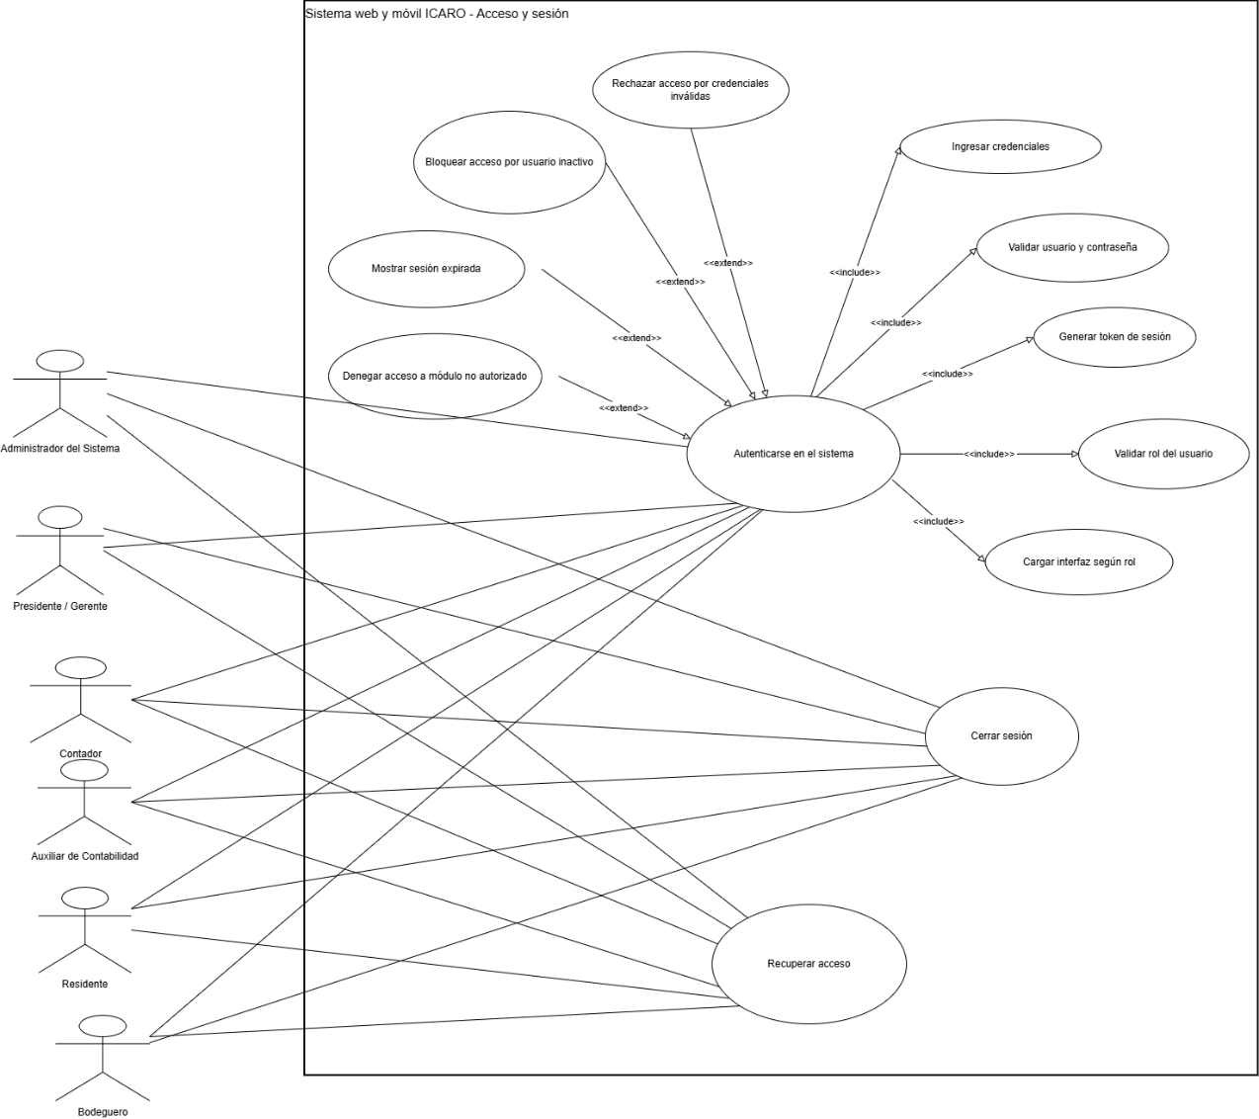

CU-01. Registrar avance físico en obra
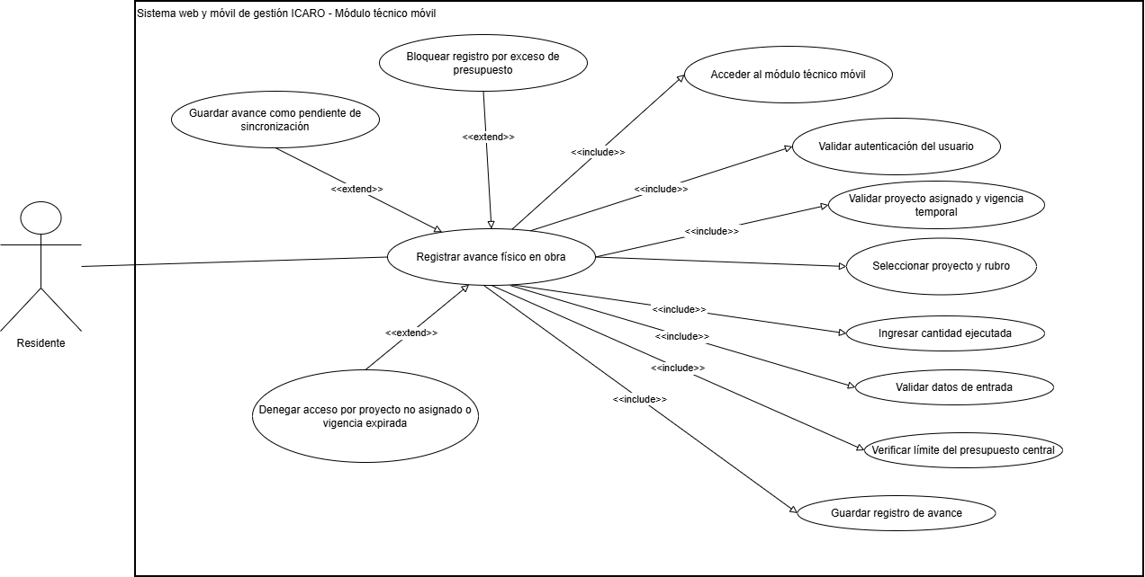

CU-02. Capturar y asociar evidencia fotográfica
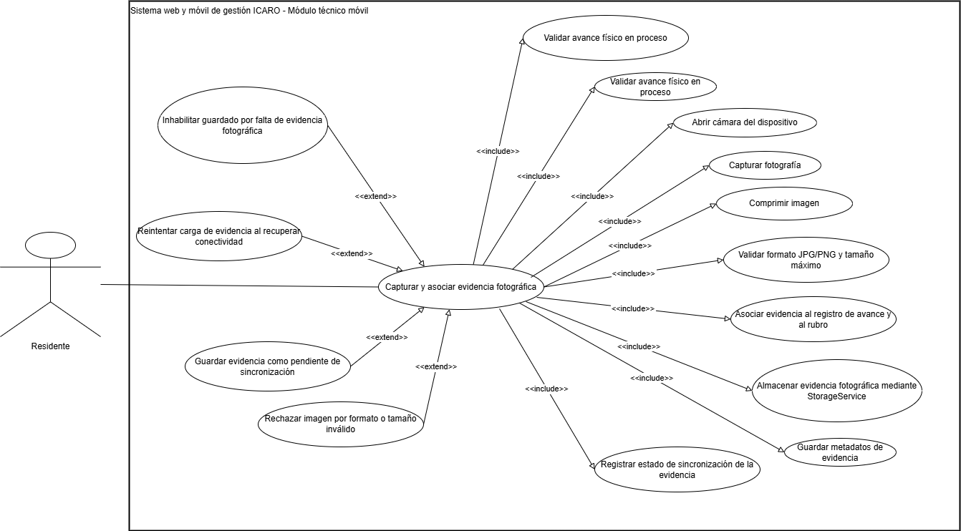

CU-03. Gestionar requerimiento de compra
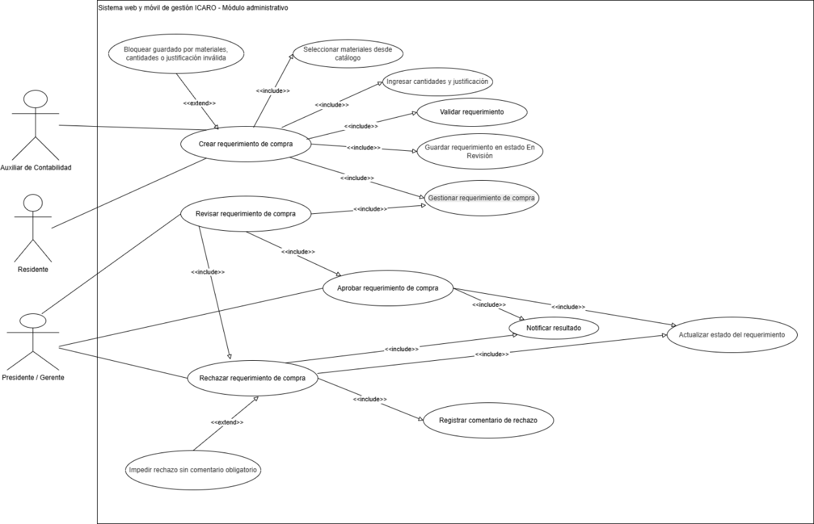

CU-04. Gestionar inventario y consumos de materiales
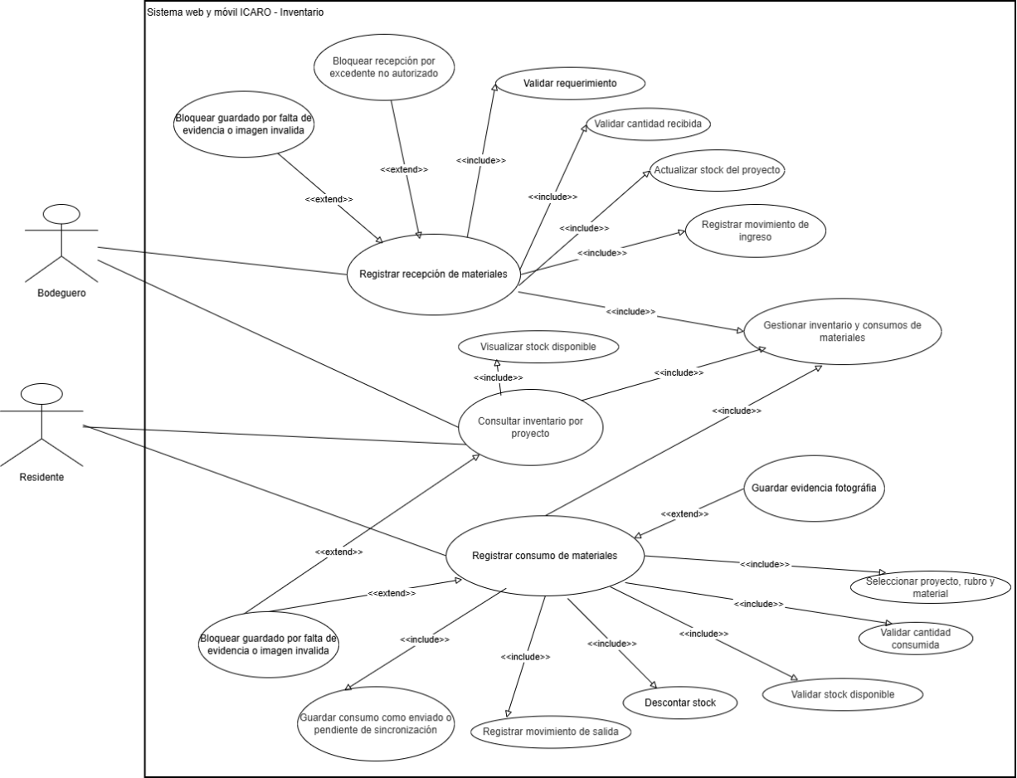

CU-05. Ejecutar cierre contable mensual
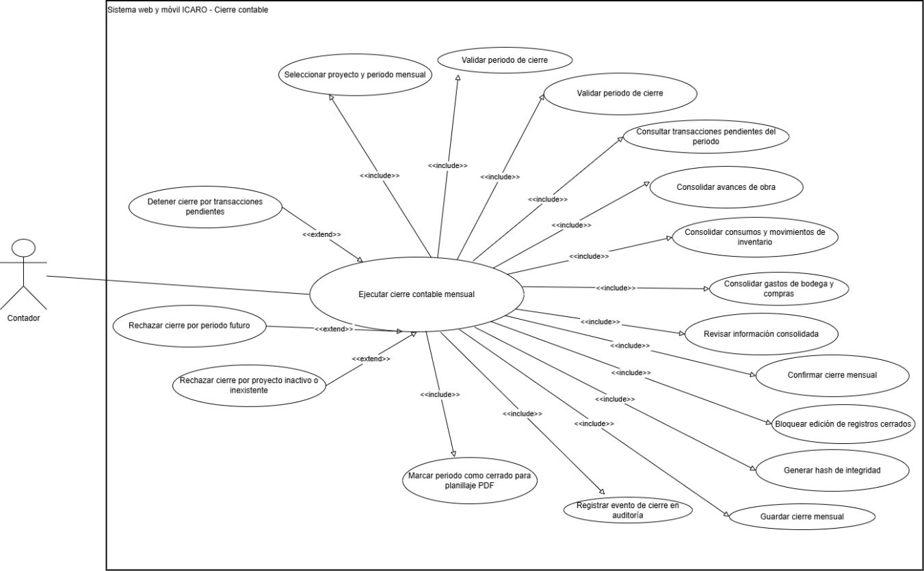

CU-06. Generar planilla mensual de obra en PDF
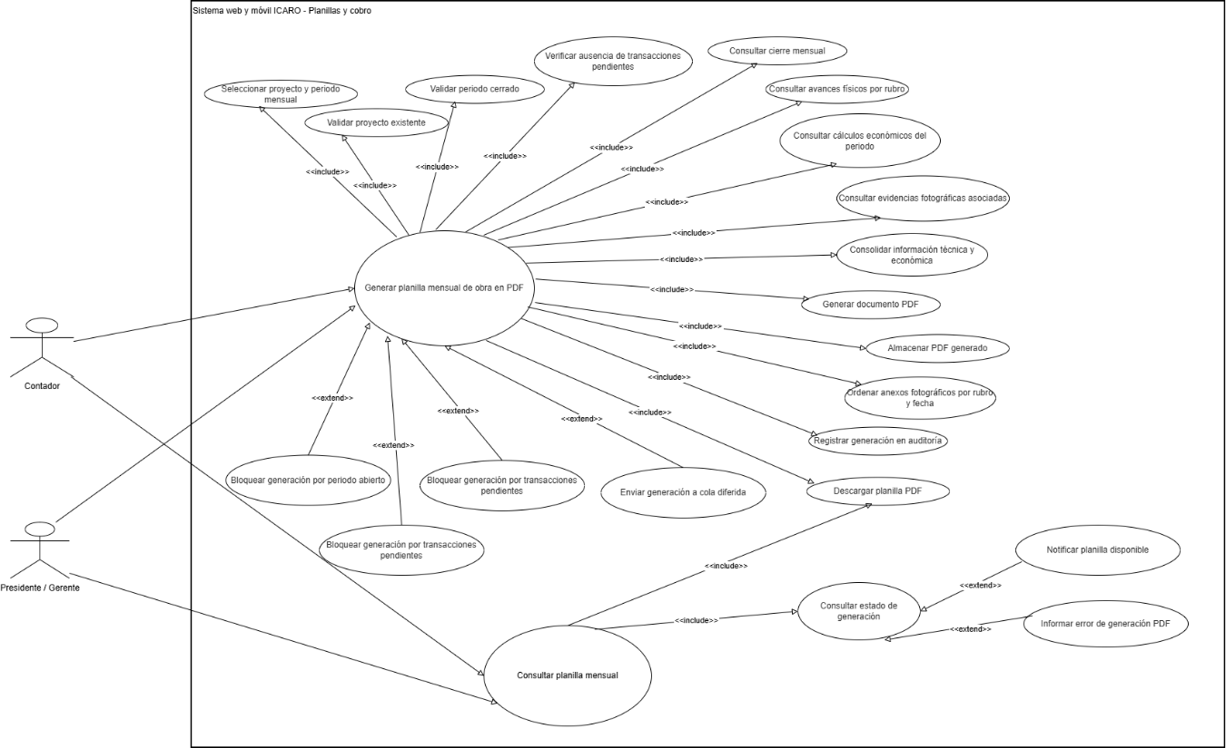

CU-07. Gestionar proyectos y carga masiva de rubros
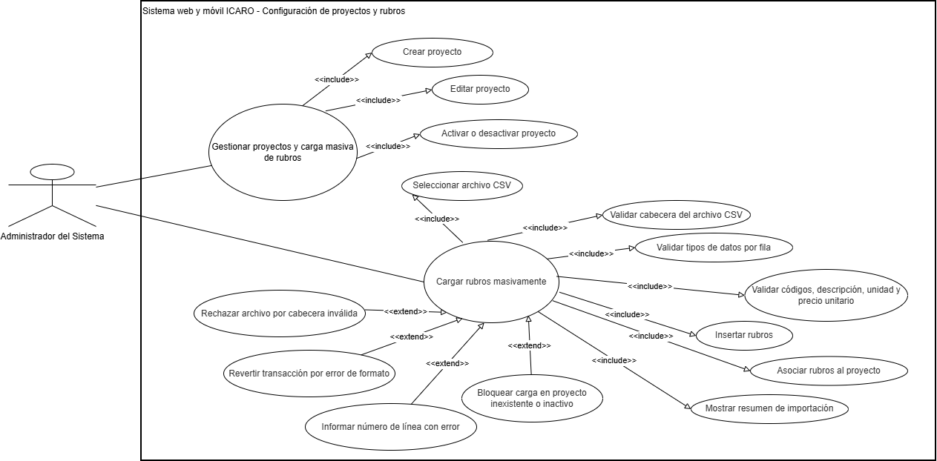

CU-08. Controlar acceso por proyecto y vigencia
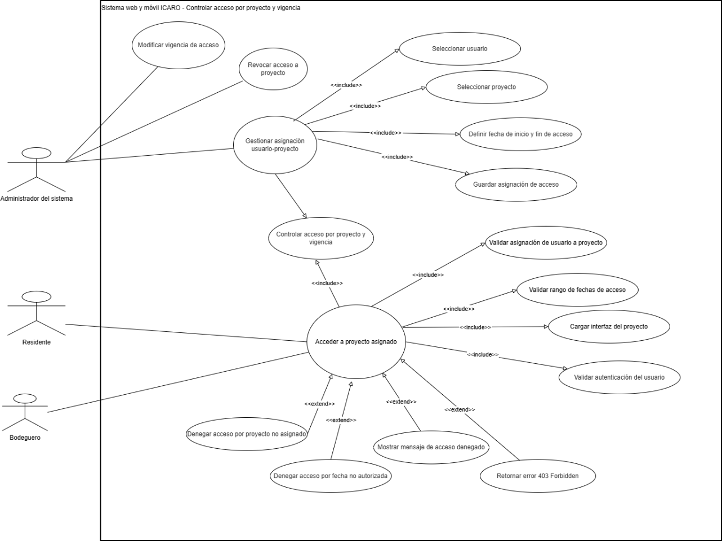

CU-09. Registrar operaciones offline y sincronizar datos
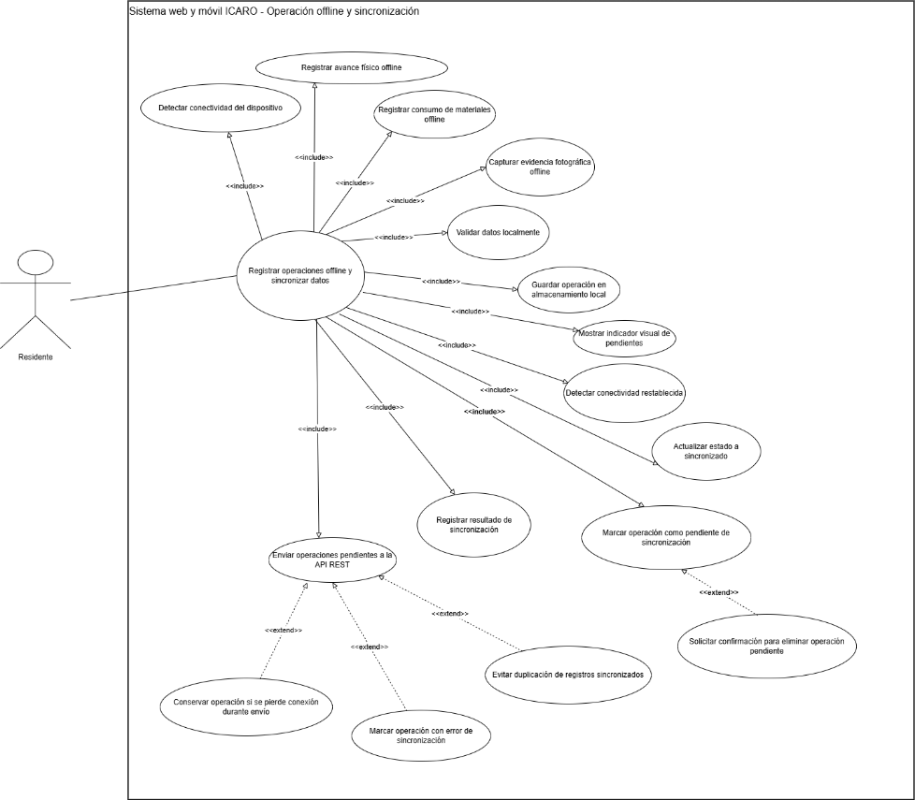

CU-10. Consultar dashboards y reportes gerenciales
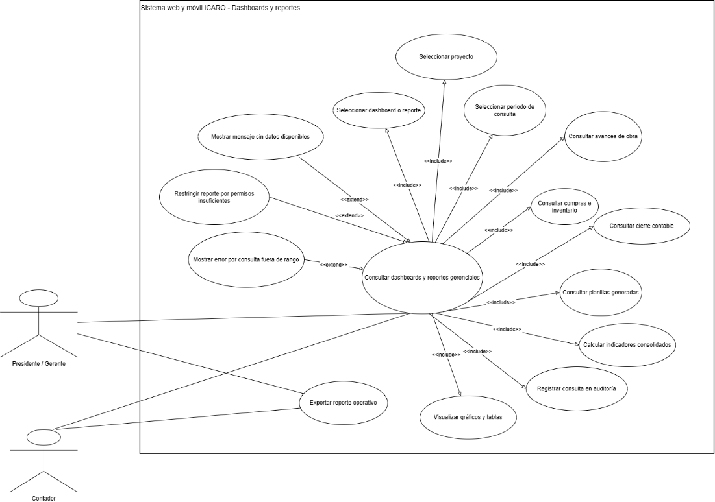

CU-11. Consultar auditoría y trazabilidad
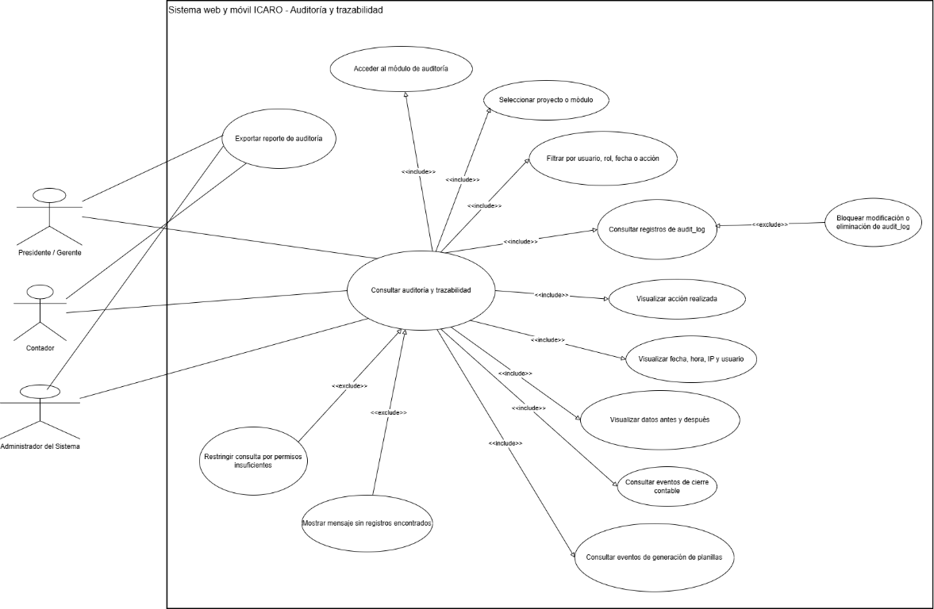

CU-12. Gestionar usuarios, roles y permisos
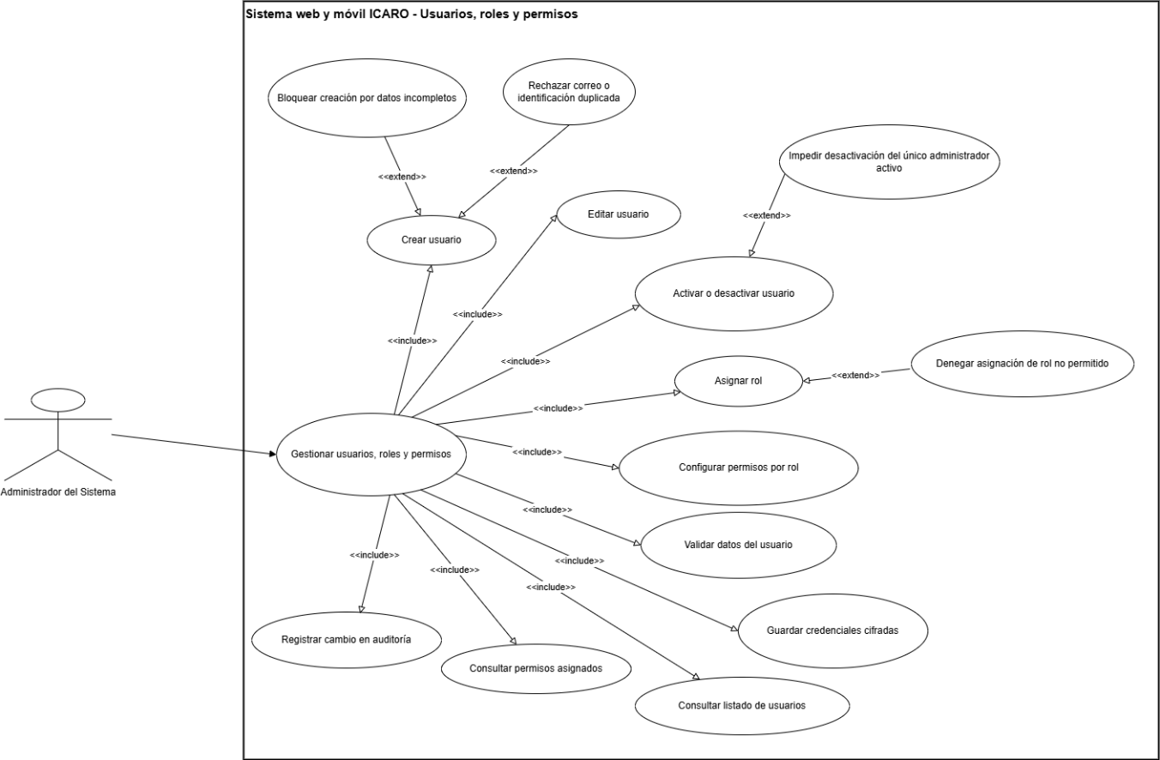

Descripción de Actores

[Presidente (Gerente)]
Actor | Presidente (Gerente) | Identificador:ACT-01
Descripción | Actor externo al sistema responsable de la supervisión ejecutiva, aprobación de decisiones críticas y consulta de información consolidada para la dirección del proyecto y la empresa.
Características | Formación en dirección y gestión empresarial. Capacidad para interpretar reportes gerenciales, analizar información financiera y tomar decisiones estratégicas. Interacción principalmente orientada a aprobación, control y seguimiento.
Relación | Se relaciona con el sistema mediante aprobación de requerimientos, consulta de dashboards, revisión de planillas PDF, consulta de auditoría y seguimiento de indicadores. Utiliza información generada por Residentes, Bodegueros, Auxiliares y Contadores.
Referencias | CU-03, CU-06, CU-10, CU-11. RF 1.3, RF 1.6, reportes gerenciales y auditoría.

Atributos
Nombre | Descripción | Tipo
id | Identificador único del usuario en seguridad.usuarios | UUID
nombre | Nombre del gerente registrado en el sistema | Texto
apellido | Apellido del gerente registrado en el sistema | Texto
email | Correo usado para autenticación y notificaciones | Texto
id_rol | Rol asociado al usuario; se vincula con seguridad.roles | UUID
activo | Estado de habilitación del usuario | Booleano
created_at / updated_at | Fechas de creación y actualización del usuario | Timestamp

Comentarios
El Presidente/Gerente no registra datos operativos de obra de forma habitual; su función se concentra en aprobar, consultar información consolidada, revisar planillas y controlar trazabilidad.

[Contador]
Actor | Contador | Identificador: ACT-02
Descripción | Actor encargado del control contable y financiero del proyecto, responsable de consolidar información mensual, ejecutar cierres contables y generar planillas de obra en PDF.
Características | Formación en contabilidad y finanzas. Dominio de normativas contables, hojas de cálculo, revisión documental, validación de gastos y planillaje.
Relación | Se relaciona con el sistema a través de los módulos contables, planillas, reportes y auditoría. Depende de información técnica, compras, inventario y consumos para ejecutar cierres y emitir planillas.
Referencias | CU-05, CU-06, CU-10, CU-11. RF 1.5, RF 1.6, RNF de auditoría e integridad.

Atributos
Nombre | Descripción | Tipo
id | Identificador único del usuario contador | UUID
nombre / apellido | Nombres y apellidos registrados en seguridad.usuarios | Texto
email | Correo de acceso y notificaciones | Texto
id_rol | Referencia al rol Contador | UUID
activo | Estado de habilitación del usuario | Booleano
id_contador | Referencia al usuario que ejecuta un cierre mensual en contabilidad.cierre_mensual | UUID
created_at / updated_at | Fechas de auditoría técnica del usuario | Timestamp

Comentarios
El Contador es clave para la integridad financiera del sistema. Su rol cierra periodos, bloquea registros y habilita la generación formal de planillas.

[Auxiliar de Contabilidad]
Actor | Auxiliar de Contabilidad | Identificador: ACT-03
Descripción | Actor que apoya la gestión administrativa y contable mediante el ingreso de información, creación de requerimientos de compra y preparación de datos para revisión posterior.
Características | Formación en asistencia contable o administrativa. Habilidad para ingresar datos, validar documentos operativos y apoyar procesos de compras y control.
Relación | Se relaciona con el módulo administrativo de requerimientos de compra. La información generada por este actor puede ser aprobada o rechazada por Presidencia y luego alimentar inventario.
Referencias | CU-03. RF 1.3 Creación y aprobación de requerimientos de compra.

Atributos
Nombre | Descripción | Tipo
id | Identificador único del usuario auxiliar | UUID
nombre / apellido | Nombres y apellidos registrados | Texto
email | Correo de autenticación | Texto
id_rol | Referencia al rol Auxiliar de Contabilidad | UUID
activo | Estado del usuario | Booleano
id_solicitante | Referencia del usuario creador en compras.requerimiento_compra | UUID
created_at / updated_at | Fechas de creación y actualización | Timestamp

Comentarios
El Auxiliar no ejecuta cierres contables; su función principal en esta versión es apoyar la creación y preparación de información administrativa.

[Residente]
Actor | Residente (Personal Técnico) | Identificador: ACT-04
Descripción | Actor operativo de obra responsable de registrar información técnica en campo, incluyendo avances físicos, consumos de materiales y evidencias fotográficas.
Características | Formación en ingeniería civil, arquitectura o dirección de obra. Usa dispositivos móviles en campo, interpreta rubros, presupuestos y actividades ejecutadas, incluso con conectividad limitada.
Relación | Se relaciona con módulos móviles de avance, evidencia, consumo, sincronización offline y acceso por proyecto/vigencia. Alimenta procesos posteriores de inventario, cierre y planillaje.
Referencias | CU-01, CU-02, CU-03, CU-04, CU-08, CU-09. RF 1.1, RF 1.2, RF 1.3, RF 1.4, RF 1.8, RF 1.9.

Atributos
Nombre | Descripción | Tipo
id | Identificador único del residente en seguridad.usuarios | UUID
nombre / apellido | Nombres y apellidos del usuario técnico | Texto
email | Correo de acceso | Texto
id_rol | Referencia al rol Residente | UUID
activo | Estado de habilitación del usuario | Booleano
id_residente | Referencia usada en obra.avance_obra | UUID
id_usuario / id_proyecto | Asignación del usuario al proyecto en seguridad.asignacion_proyecto_usuario | UUID
fecha_inicio / fecha_fin | Rango de vigencia de acceso al proyecto | Fecha

Comentarios
El actor se denomina Residente para evitar ambigüedad con “Personal Técnico”. Es el usuario que opera en campo y genera información primaria del sistema.

[Bodeguero]
Actor | Bodeguero | Identificador: ACT-05
Descripción | Actor responsable de la recepción física de materiales, consulta de stock y control de inventario por proyecto.
Características | Formación o experiencia en logística, bodega o control de almacén. Maneja recepciones, movimientos de inventario y validaciones de stock.
Relación | Se relaciona con inventario, recepción de materiales y acceso por proyecto/vigencia. Su actividad se conecta con requerimientos aprobados y consumos reportados desde obra.
Referencias | CU-04, CU-08. RF 1.4 y RF 1.8.

Atributos
Nombre | Descripción | Tipo
id | Identificador único del bodeguero | UUID
nombre / apellido | Nombres y apellidos registrados | Texto
email | Correo de acceso | Texto
id_rol | Referencia al rol Bodeguero | UUID
activo | Estado del usuario | Booleano
id_usuario / id_proyecto | Asignación del bodeguero a proyecto o bodega mediante seguridad.asignacion_proyecto_usuario | UUID
access_mode | Modo de acceso configurado para el proyecto | Texto

Comentarios
El Bodeguero mantiene la consistencia entre materiales aprobados, recibidos, disponibles y consumidos. La base no registra una tabla separada de bodegueros; se representa como usuario con rol.

[Administrador del Sistema]
Actor | Administrador del Sistema | Identificador: ACT-06
Descripción | Actor responsable de administrar técnicamente el software, configurar usuarios, roles, permisos, proyectos, rubros y asignaciones de acceso.
Características | Formación en soporte técnico o tecnologías de información. Conocimiento en configuración de software, administración de bases de datos, roles y parámetros del sistema.
Relación | Se relaciona con módulos de configuración, usuarios, roles, permisos, proyectos, rubros, carga masiva, accesos por vigencia y auditoría.
Referencias | CU-00, CU-07, CU-08, CU-11, CU-12. RF 1.7, RF 1.8, RNF de seguridad y auditoría.

Atributos
Nombre | Descripción | Tipo
id | Identificador único del administrador | UUID
nombre / apellido | Nombres y apellidos registrados | Texto
email | Correo de autenticación | Texto
password_hash | Credencial cifrada no visible para usuarios ni administradores | Texto cifrado
id_rol | Referencia al rol Administrador | UUID
activo | Estado de habilitación del usuario | Booleano
created_at / updated_at | Fechas de creación y actualización | Timestamp

Comentarios
El Administrador no participa en la ejecución operativa de obra, compras o cierre; habilita las condiciones para que los demás usuarios operen de forma controlada.

Especificación de Casos de Uso

[Caso de Uso Nro. 0: Autenticarse en el sistema]
Caso de Uso | Autenticarse en el sistema | Identificador: CU-00
Actores | Administrador del Sistema; Presidente (Gerente); Contador; Auxiliar de Contabilidad; Residente; Bodeguero
Tipo | Primario / Transversal
Referencias | Requisitos de seguridad, autenticación, autorización por roles y control de acceso. Casos relacionados: CU-08 y CU-12.
Precondición | El usuario debe existir en seguridad.usuarios, estar activo y contar con un rol asociado en seguridad.roles.
Postcondición | El usuario accede a la interfaz correspondiente a su rol mediante una sesión válida. Si las credenciales o permisos no son válidos, el sistema deniega el acceso.
Descripción | Permite que los usuarios autorizados ingresen al sistema mediante credenciales, generando una sesión segura y cargando las funciones permitidas según el rol.
Resumen | El usuario ingresa credenciales, el sistema valida identidad y rol, genera token de sesión y carga la interfaz autorizada.

Curso Normal
Nro. | Ejecutor | Paso o actividad
1 | Usuario | Accede a la pantalla de inicio de sesión.
2 | Usuario | Ingresa correo y contraseña.
3 | Sistema | Valida que el usuario exista y se encuentre activo.
4 | Sistema | Verifica la contraseña contra la credencial cifrada.
5 | Sistema | Consulta el rol asociado al usuario.
6 | Sistema | Genera token o sesión segura.
7 | Sistema | Carga la interfaz correspondiente al rol del usuario.
8 | Usuario | Inicia operación dentro del módulo autorizado.

Nro. | Descripción de acciones alternas
3A | Si el usuario no existe o está inactivo, el sistema rechaza el acceso.
4A | Si la contraseña es incorrecta, el sistema muestra mensaje de credenciales inválidas.
6A | Si la sesión expira, el sistema solicita autenticación nuevamente.
7A | Si el usuario intenta acceder a un módulo no autorizado, el sistema deniega la operación.

[Caso de Uso Nro. 1: Registrar avance físico en obra]
Caso de Uso | Registrar avance físico en obra | Identificador: | CU-01
Actores | Residente
Tipo | Primario
Referencias | RF 1.1 Registro móvil de avance físico en obra. Casos relacionados: CU-02, CU-08 y CU-09.
Precondición | El Residente debe haber iniciado sesión, tener acceso vigente al proyecto y contar con proyecto y rubro activos. Si existe conectividad limitada, el sistema debe permitir operación local.
Postcondición | El avance queda almacenado como Enviado o Pendiente de sincronización. Si supera el presupuesto sin autorización, la transacción se bloquea.
Descripción | Permite al Residente registrar en la aplicación móvil la cantidad ejecutada de un rubro activo de su proyecto asignado, validando datos, acceso y presupuesto.
Resumen | El Residente selecciona proyecto y rubro, ingresa la cantidad ejecutada, el sistema valida datos y presupuesto, y guarda el avance.
Curso Normal
Nro. | Ejecutor | Paso o Actividad
1 | Residente | Accede al módulo técnico móvil.
2 | Sistema | Valida autenticación, proyecto asignado y vigencia temporal.
3 | Residente | Selecciona el proyecto y el rubro activo que desea reportar.
4 | Residente | Ingresa la cantidad ejecutada del avance físico.
5 | Sistema | Valida que proyecto, rubro y cantidad sean correctos.
6 | Sistema | Verifica el valor contra el límite del presupuesto central del rubro.
7 | Sistema | Guarda el avance como Enviado o Pendiente de sincronización.
8 | Sistema | Confirma al usuario el registro exitoso o pendiente.
Cursos Alternos
Nro. | Descripción de acciones alternas
4A | Si el usuario no tiene proyecto asignado o la vigencia expiró, el sistema deniega el acceso.
5A | Si la cantidad no es numérica o es menor o igual a cero, el sistema solicita corrección.
6A | Si la cantidad supera el presupuesto sin orden aprobada, el sistema bloquea el registro.
7A | Si no hay conectividad, el sistema guarda el avance localmente como Pendiente de sincronización.

[Caso de Uso Nro. 2: Capturar y asociar evidencia fotográfica]
Caso de Uso | Capturar y asociar evidencia fotográfica | Identificador: | CU-02
Actores | Residente (Personal Técnico)
Tipo | Primario
Referencias | RF 1.2 Captura y asociación de evidencia fotográfica. Casos relacionados: CU-01 y CU-09.
Precondición | Debe existir un avance físico en proceso o recién generado. El usuario debe tener permisos sobre el proyecto y acceso a cámara o galería del dispositivo.
Postcondición | La evidencia queda vinculada al avance y rubro. Si no se adjunta evidencia obligatoria o el archivo no cumple formato/tamaño, el sistema impide el guardado.
Descripción | Permite capturar, comprimir, validar y asociar fotografías de respaldo al avance de obra y al rubro correspondiente.
Resumen | El Residente captura la fotografía, el sistema la comprime, valida formato/tamaño, asocia metadatos y la almacena o marca como pendiente.
Curso Normal
Nro. | Ejecutor | Paso o Actividad
1 | Residente | Desde el registro de avance selecciona Capturar Evidencia.
2 | Sistema | Valida que exista avance y rubro asociado.
3 | Sistema | Abre la cámara del dispositivo.
4 | Residente | Toma la fotografía y confirma la captura.
5 | Sistema | Comprime la imagen y valida formato JPG/PNG y tamaño máximo.
6 | Sistema | Asocia la evidencia al avance y al rubro.
7 | Sistema | Almacena la evidencia mediante el servicio de almacenamiento.
8 | Sistema | Guarda metadatos y estado de sincronización.
Cursos Alternos
Nro. | Descripción de acciones alternas
4A | Si no existe avance asociado, el sistema impide cargar evidencia suelta.
5A | Si el archivo no es JPG/PNG o supera el tamaño máximo, el sistema rechaza la carga.
7A | Si no hay conectividad, la evidencia se guarda localmente como Pendiente de sincronización.
8A | Si el usuario intenta guardar avance sin evidencia obligatoria, el sistema inhabilita el guardado.

[Caso de Uso Nro. 3: Creación y aprobación de requerimientos de compra]
Caso de Uso | Creación y aprobación de requerimientos de compra | Identificador: | CU-03
Actores | Auxiliar de Contabilidad; Residente; Presidente (Gerente)
Tipo | Primario
Referencias | RF 1.3 Creación y aprobación de requerimientos de compra. Casos relacionados: CU-04.
Precondición | El usuario creador debe tener acceso al módulo correspondiente. Debe existir catálogo de materiales vigente y proyecto habilitado. El Presidente debe estar activo para aprobación.
Postcondición | El requerimiento queda En Revisión, Aprobado o Rechazado. El sistema notifica el resultado y conserva trazabilidad del solicitante y aprobador.
Descripción | Permite crear requerimientos de compra con materiales, cantidades y justificación, para revisión, aprobación o rechazo por el Presidente/Gerente.
Resumen | El creador registra materiales y justificación; el sistema valida y deja en revisión; el Presidente aprueba o rechaza y se notifica el resultado.
Curso Normal
Nro. | Ejecutor | Paso o Actividad
1 | Auxiliar / Residente | Selecciona materiales desde el catálogo.
2 | Auxiliar / Residente | Ingresa cantidades enteras positivas y justificación.
3 | Sistema | Valida materiales, cantidades y justificación.
4 | Sistema | Guarda el requerimiento en estado En Revisión.
5 | Sistema | Notifica al Presidente/Gerente.
6 | Presidente / Gerente | Revisa la solicitud.
7 | Presidente / Gerente | Aprueba el requerimiento.
8 | Sistema | Actualiza estado a Aprobado y notifica al creador.
Cursos Alternos
Nro. | Descripción de acciones alternas
3A | Si faltan materiales, cantidades válidas o justificación, el sistema bloquea el guardado.
7A | Si el Presidente rechaza, el sistema exige comentario obligatorio.
8A | Si el requerimiento es rechazado, el sistema actualiza estado a Rechazado y notifica al creador.

[Caso de Uso Nro. 4: Actualización automatizada de inventario]
Caso de Uso | Actualización automatizada de inventario | Identificador: | CU-04
Actores | Bodeguero; Residente
Tipo | Primario
Referencias | RF 1.4 Actualización automatizada de inventario. Casos relacionados: CU-03 y CU-09.
Precondición | Debe existir requerimiento aprobado para recepciones. El usuario debe tener acceso vigente al proyecto. El inventario del proyecto debe estar habilitado.
Postcondición | El stock del proyecto se actualiza por ingresos y salidas. Las operaciones inválidas se bloquean sin afectar existencias.
Descripción | Permite registrar recepción de materiales, consultar inventario y registrar consumos de obra, manteniendo actualizado el stock por proyecto.
Resumen | El Bodeguero registra ingresos asociados a requerimientos aprobados; el Residente registra consumos; el sistema valida y actualiza stock.
Curso Normal
Nro. | Ejecutor | Paso o Actividad
1 | Bodeguero | Selecciona un requerimiento aprobado.
2 | Bodeguero | Ingresa cantidad física recibida.
3 | Sistema | Valida requerimiento aprobado y cantidad recibida.
4 | Sistema | Actualiza stock del proyecto y registra movimiento de ingreso.
5 | Residente | Registra consumo de materiales desde obra.
6 | Sistema | Valida material, cantidad y stock disponible.
7 | Sistema | Descuenta stock y registra movimiento de salida.
8 | Bodeguero / Residente | Consulta inventario actualizado por proyecto.
Cursos Alternos
Nro. | Descripción de acciones alternas
3A | Si el requerimiento no está aprobado, el sistema rechaza la recepción.
3B | Si la cantidad recibida excede lo aprobado, el sistema bloquea el excedente hasta autorización.
6A | Si el consumo supera el stock disponible, el sistema bloquea la operación.
7A | Si el consumo se registra sin conexión, queda pendiente de sincronización.

[Caso de Uso Nro. 5: Consolidación y cierre contable mensual]
Caso de Uso | Consolidación y cierre contable mensual | Identificador: | CU-05
Actores | Contador
Tipo | Primario
Referencias | RF 1.5 Consolidación y cierre contable mensual. Casos relacionados: CU-06 y CU-11.
Precondición | El Contador debe haber iniciado sesión y tener acceso al módulo contable. El proyecto debe existir, estar activo y contar con información del periodo.
Postcondición | El periodo queda cerrado, los registros se bloquean, se genera hash de integridad y se registra el evento de cierre. Si hay pendientes o periodo futuro, no se ejecuta.
Descripción | Permite cerrar contablemente un periodo mensual por proyecto, consolidando avances, compras, consumos e inventario, bloqueando edición y generando integridad técnica.
Resumen | El Contador selecciona proyecto/periodo, el sistema valida, consolida información, el usuario confirma y el sistema cierra, bloquea y genera hash.
Curso Normal
Nro. | Ejecutor | Paso o Actividad
1 | Contador | Selecciona proyecto y periodo mensual.
2 | Sistema | Valida proyecto activo y periodo no futuro.
3 | Sistema | Consulta transacciones pendientes del periodo.
4 | Sistema | Consolida avances de obra, consumos, inventario y compras.
5 | Contador | Revisa información consolidada.
6 | Contador | Confirma la acción Cerrar Mes.
7 | Sistema | Bloquea edición de registros cerrados.
8 | Sistema | Genera hash de integridad y guarda cierre mensual.
9 | Sistema | Registra evento en auditoría y marca periodo cerrado para planillaje.
Cursos Alternos
Nro. | Descripción de acciones alternas
2A | Si el periodo es futuro, el sistema rechaza el cierre.
3A | Si existen transacciones pendientes, el sistema detiene el cierre y lista registros por resolver.
8A | Si falla el guardado, el sistema revierte la operación y mantiene el estado anterior.
9A | Si no se registra auditoría, el cierre queda observado para revisión técnica.

[Caso de Uso Nro. 6: Exportación de planilla mensual en PDF]
Caso de Uso | Exportación de planilla mensual en PDF | Identificador: | CU-06
Actores | Contador; Presidente (Gerente)
Tipo | Primario
Referencias | RF 1.6 Generación automatizada de Planillas de Obra en PDF. Casos relacionados: CU-05, CU-11.
Precondición | El usuario debe tener acceso al módulo de planillas. El proyecto debe existir y el periodo debe estar Cerrado sin transacciones pendientes.
Postcondición | Se genera o programa la generación del PDF, se almacena el archivo, queda disponible para descarga y se registra auditoría.
Descripción | Permite generar planillas mensuales de obra en PDF integrando cierre mensual, avances físicos, cálculos económicos y anexos fotográficos.
Resumen | El usuario selecciona proyecto y periodo; el sistema valida cierre, consolida información técnica/económica, genera PDF, lo almacena y habilita descarga.
Curso Normal
Nro. | Ejecutor | Paso o Actividad
1 | Contador / Presidente | Accede al módulo de planillas y cobro.
2 | Contador / Presidente | Selecciona proyecto y periodo mensual.
3 | Sistema | Valida proyecto existente, periodo cerrado y ausencia de pendientes.
4 | Sistema | Consulta cierre mensual, avances, rubros, cálculos económicos y evidencias.
5 | Sistema | Consolida información técnica y económica.
6 | Sistema | Ordena anexos fotográficos por rubro y fecha.
7 | Sistema | Genera documento PDF y lo almacena.
8 | Sistema | Habilita descarga de la planilla.
9 | Sistema | Registra el evento en auditoría.
3Cursos Alternos
Nro. | Descripción de acciones alternas
4A | Si el periodo no está cerrado, el sistema bloquea la generación.
6A | Si existen pendientes, el sistema muestra registros que requieren revisión.
7A | Si el PDF es pesado o excede el tiempo máximo, se envía a cola diferida.
8A | Si la generación diferida finaliza, el sistema notifica que la planilla está disponible.
8B | Si falla la generación, el sistema informa error y conserva estado para reintento.

[Caso de Uso Nro. 7: Gestión dinámica multi-proyecto y carga masiva de rubros]
Caso de Uso | Gestión dinámica multi-proyecto y carga masiva de rubros | Identificador: | CU-07
Actores | Administrador del Sistema
Tipo | Primario
Referencias | RF 1.7 Gestión dinámica multi-proyecto y carga masiva.
Precondición | El Administrador debe iniciar sesión con permisos de configuración. Debe disponer del archivo CSV y el proyecto debe estar habilitado o en proceso de creación.
Postcondición | El proyecto queda creado/actualizado y los rubros válidos asociados. Si hay errores de formato, se revierte la transacción.
Descripción | Permite crear, editar, activar/desactivar proyectos y cargar rubros masivamente mediante CSV validado.
Resumen | El Administrador configura proyecto, carga CSV, el sistema valida cabecera y filas, inserta rubros y presenta resumen de importación.
Curso Normal
Nro. | Ejecutor | Paso o Actividad
1 | Administrador | Accede a configuración de proyectos.
2 | Administrador | Crea, edita o activa/desactiva un proyecto.
3 | Administrador | Selecciona cargar rubros masivamente.
4 | Administrador | Carga archivo CSV.
5 | Sistema | Valida cabecera exacta: Código, Descripción, Unidad, Precio Unitario.
6 | Sistema | Valida tipos de datos por fila.
7 | Sistema | Inserta rubros y los asocia al proyecto.
8 | Sistema | Muestra resumen de importación.
9 | Sistema | Registra la operación en auditoría.
Cursos Alternos
Nro. | Descripción de acciones alternas
5A | Si la cabecera no coincide, el sistema rechaza la importación.
6A | Si una fila tiene error, el sistema revierte toda la transacción e indica la línea.
7A | Si el proyecto no existe o está inactivo, el sistema bloquea la carga.
8A | Si ocurre fallo de inserción, no se guardan rubros parciales.

[Caso de Uso Nro. 8: Controlar acceso por proyecto y vigencia]
Caso de Uso | Control de acceso restringido por proyecto y fecha | Identificador: | CU-08
Actores | Residente; Bodeguero
Tipo | Primario
Referencias | RF 1.8 Control de acceso restringido por proyecto y fecha. Casos relacionados: CU-01, CU-04, CU-09, CU-12.
Precondición | El usuario debe estar autenticado. Para operar un proyecto debe existir asignación usuario-proyecto con rango de fechas válido.
Postcondición | Si la asignación es válida, se carga la interfaz del proyecto. Si no, se deniega acceso con restricción y registro de control.
Descripción | Permite configurar y validar que Residentes y Bodegueros operen solo en proyectos asignados durante la vigencia autorizada.
Resumen | El Administrador asigna usuario, proyecto y vigencia; cuando el usuario intenta entrar, el sistema valida asignación y fechas antes de cargar la interfaz.
Curso Normal
Nro. | Ejecutor | Paso o Actividad
1 | Administrador | Selecciona usuario y proyecto.
2 | Administrador | Define fecha de inicio y fin de acceso.
3 | Sistema | Guarda la asignación usuario-proyecto.
4 | Residente / Bodeguero | Intenta abrir el módulo de un proyecto.
5 | Sistema | Valida autenticación del usuario.
6 | Sistema | Valida asignación del usuario al proyecto.
7 | Sistema | Valida rango de fechas de acceso.
8 | Sistema | Carga interfaz del proyecto con operaciones permitidas.
Cursos Alternos
Nro. | Descripción de acciones alternas
6A | Si el proyecto no está asignado, el sistema deniega acceso.
7A | Si la fecha está fuera de vigencia, el sistema deniega acceso.
8A | Si el acceso se rechaza, el sistema muestra mensaje de acceso denegado y retorna 403 Forbidden.
3A | El Administrador puede modificar vigencia o revocar acceso.

[Caso de Uso Nro. 9: Registrar operaciones offline y sincronizar datos]
Caso de Uso | Registrar operaciones offline y sincronizar datos | Identificador: | CU-09
Actores | Residente
Tipo | Primario / Crítico
Referencias | RF 1.9 Registro offline y sincronización de datos en obra. RNF-04 Continuidad operativa y sincronización offline.
Precondición | El Residente debe estar autenticado o tener sesión válida en el dispositivo. Deben existir datos mínimos cacheados de proyecto, rubro y permisos.
Postcondición | Las operaciones offline quedan almacenadas localmente, se sincronizan al recuperar conexión y actualizan su estado a Sincronizado o Error.
Descripción | Permite registrar avances, consumos y evidencias sin conexión, conservando operaciones localmente y enviándolas a la API REST al recuperar conectividad.
Resumen | El sistema detecta falta de red, guarda operaciones con estado Pendiente, muestra indicadores y sincroniza cuando vuelve la conexión.

Curso Normal
Nro. | Ejecutor | Paso o actividad
1 | Residente | Accede al módulo móvil desde obra.
2 | Sistema | Detecta conectividad inexistente o inestable.
3 | Residente | Registra avance, consumo o evidencia.
4 | Sistema | Valida datos localmente.
5 | Sistema | Guarda operación en almacenamiento local.
6 | Sistema | Marca operación como Pendiente de sincronización.
7 | Sistema | Muestra indicador visual de pendientes.
8 | Sistema | Detecta conectividad restablecida.
9 | Sistema | Envía operaciones pendientes a la API REST.
10 | Sistema | Actualiza estado a Sincronizado y registra resultado.
Cursos Alternos
Nro. | Descripción de acciones alternas
9A | Si se pierde conexión durante el envío, el sistema conserva la operación sin duplicarla.
9B | Si el servidor rechaza por conflicto, el sistema marca Error de sincronización.
9C | Si se reintenta una operación ya enviada, el sistema evita duplicados críticos.
6A | Si el usuario intenta eliminar una operación pendiente, el sistema solicita confirmación.

[Caso de Uso Nro. 10: Consultar dashboards y reportes gerenciales]
Caso de Uso | Consultar dashboards y reportes gerenciales | Identificador: | CU-10
Actores | Presidente (Gerente); Contador
Tipo | Primario
Referencias | Funcionalidad de reportes y dashboards gerenciales. RNF-01 rendimiento de consultas.
Precondición | El usuario debe iniciar sesión y contar con permisos para consultar reportes. Debe existir información asociada al proyecto o periodo solicitado.
Postcondición | El usuario visualiza indicadores, tablas o reportes. Las consultas se registran cuando corresponda y los accesos no autorizados se bloquean.
Descripción | Permite consultar información consolidada de proyectos, avances, compras, inventario, cierres y planillas para apoyar la toma de decisiones.
Resumen | El usuario selecciona reporte, proyecto y periodo; el sistema consulta datos, calcula indicadores y muestra gráficos o tablas.
Curso Normal
Nro. | Ejecutor | Paso o actividad
1 | Presidente / Contador | Accede al módulo de dashboards o reportes.
2 | Usuario | Selecciona tipo de reporte.
3 | Usuario | Selecciona proyecto y periodo.
4 | Sistema | Consulta avances, compras, inventario, cierres y planillas.
5 | Sistema | Calcula indicadores consolidados.
6 | Sistema | Muestra gráficos, tablas o tarjetas de resumen.
7 | Usuario | Exporta reporte operativo si lo requiere.
8 | Sistema | Registra consulta en auditoría cuando aplique.
Cursos Alternos
Nro. | Descripción de acciones alternas
4A | Si no existen datos, el sistema muestra mensaje sin datos disponibles.
3A | Si el periodo está fuera de rango, el sistema informa error de consulta.
1A | Si el usuario no tiene permisos, el sistema restringe el reporte.
7A | Si falla la exportación, el sistema mantiene la consulta visible y notifica el error.

[Caso de Uso Nro. 11: Consultar auditoría y trazabilidad]
Caso de Uso | Consultar auditoría y trazabilidad | Identificador | CU-11
Actores | Presidente (Gerente); Contador; Administrador del Sistema
Tipo | Primario / Transversal
Referencias | RNF-02 Auditoría e Integridad de Datos. Arquitectura v2: AuditService y audit_log.
Precondición | El usuario debe iniciar sesión y contar con permisos de consulta de auditoría. Deben existir registros de auditoría generados por operaciones críticas.
Postcondición | El usuario visualiza o exporta registros de auditoría. Los registros permanecen inmutables y no pueden modificarse desde la interfaz.
Descripción | Permite consultar operaciones registradas en audit_log para trazabilidad de cambios, cierres, planillas, usuarios, proyectos y transacciones críticas.
Resumen | El usuario filtra por módulo, usuario, fecha o acción; el sistema muestra eventos, datos antes/después, IP y responsable.
Curso Normal
Nro. | Ejecutor | Paso o actividad
1 | Usuario autorizado | Accede al módulo de auditoría.
2 | Usuario | Selecciona proyecto, módulo o tabla.
3 | Usuario | Filtra por usuario, rol, fecha o acción.
4 | Sistema | Consulta registros de audit_log.
5 | Sistema | Muestra acción realizada, fecha, hora, IP y usuario.
6 | Sistema | Muestra datos antes y después cuando existan.
7 | Usuario | Consulta eventos de cierre o generación de planillas.
8 | Usuario | Exporta reporte de auditoría si lo requiere.
Cursos Alternos
Nro. | Descripción de acciones alternas
1A | Si el usuario no tiene permisos, el sistema restringe la consulta.
4A | Si no hay registros, el sistema muestra mensaje sin resultados.
8A | Si falla la exportación, el sistema mantiene la consulta en pantalla.
4B | Si se intenta modificar o eliminar audit_log, el sistema bloquea la operación.

[Caso de Uso Nro. 12: Gestionar usuarios, roles y permisos]
Caso de Uso | Gestionar usuarios, roles y permisos | Identificador: | CU-12
Actores | Administrador del Sistema
Tipo | Primario / Transversal
Referencias | Gestión de seguridad, RBAC, usuarios activos e inactivos. Casos relacionados: CU-00 y CU-08.
Precondición | El Administrador debe iniciar sesión con rol autorizado. Deben existir roles configurables o al menos rol base de administración.
Postcondición | Los usuarios, roles o permisos quedan creados, editados, activados, desactivados o asignados. Los cambios quedan registrados en auditoría.
Descripción | Permite administrar cuentas de usuario, roles, permisos y estados de habilitación dentro del sistema.
Resumen | El Administrador crea o edita usuarios, asigna roles, configura permisos, guarda credenciales cifradas y registra cambios.
Curso Normal
Nro. | Ejecutor | Paso o actividad
1 | Administrador | Accede al módulo de usuarios, roles y permisos.
2 | Administrador | Crea o edita usuario.
3 | Sistema | Valida datos obligatorios y duplicados.
4 | Administrador | Asigna rol al usuario.
5 | Administrador | Activa o desactiva usuario si corresponde.
6 | Sistema | Guarda credenciales cifradas y configuración del usuario.
7 | Administrador | Consulta listado de usuarios y permisos asignados.
8 | Sistema | Registra el cambio en auditoría.
Cursos Alternos
Nro. | Descripción de acciones alternas
3A | Si faltan datos obligatorios, el sistema bloquea la creación.
3B | Si el correo o identificación ya existe, el sistema rechaza el registro duplicado.
4A | Si el rol no es válido, el sistema deniega la asignación.
5A | Si se intenta desactivar el único administrador activo, el sistema bloquea la acción.

Anexo A. Cambios realizados sobre la versión anterior
Caso | Cambio aplicado
CU-01 | Se cambió Personal Técnico por Residente, se añadió validación de proyecto/vigencia y operación pendiente de sincronización.
CU-02 | Se reforzó asociación obligatoria con avance y rubro, almacenamiento mediante servicio y estado de sincronización.
CU-03 | Se ordenó el flujo de creación, revisión, aprobación/rechazo y notificación.
CU-04 | Se retiraron elementos de evidencia fotográfica que pertenecían a CU-02 y se centró el caso en recepción, consulta y consumo.
CU-05 | Se añadió auditoría, hash, bloqueo de registros cerrados y disponibilidad para planillaje.
CU-06 | Se rediseñó como generación integral de planilla PDF con cierre, avances, evidencias, cola diferida y auditoría.
CU-07 | Se detalló validación de CSV, rollback, cabecera exacta y resumen de importación.
CU-08 | Se añadió al Administrador del Sistema para configurar asignaciones usuario-proyecto-fecha.
CU-00, CU-09, CU-10, CU-11, CU-12 | Se incorporaron para cubrir autenticación, offline, reportes, auditoría y gestión de usuarios/roles.

